ЛЕНИНСКИЙ ПРОСПЕКТ, 32-А,  15 ЭТАЖ, АУД. 1506   |  | ИНСТИТУТ ВСЕОБЩЕЙ ИСТОРИИ РАН  Отдел региональных исследований  Центр североамериканских исследований  Российское общество изучения Канады  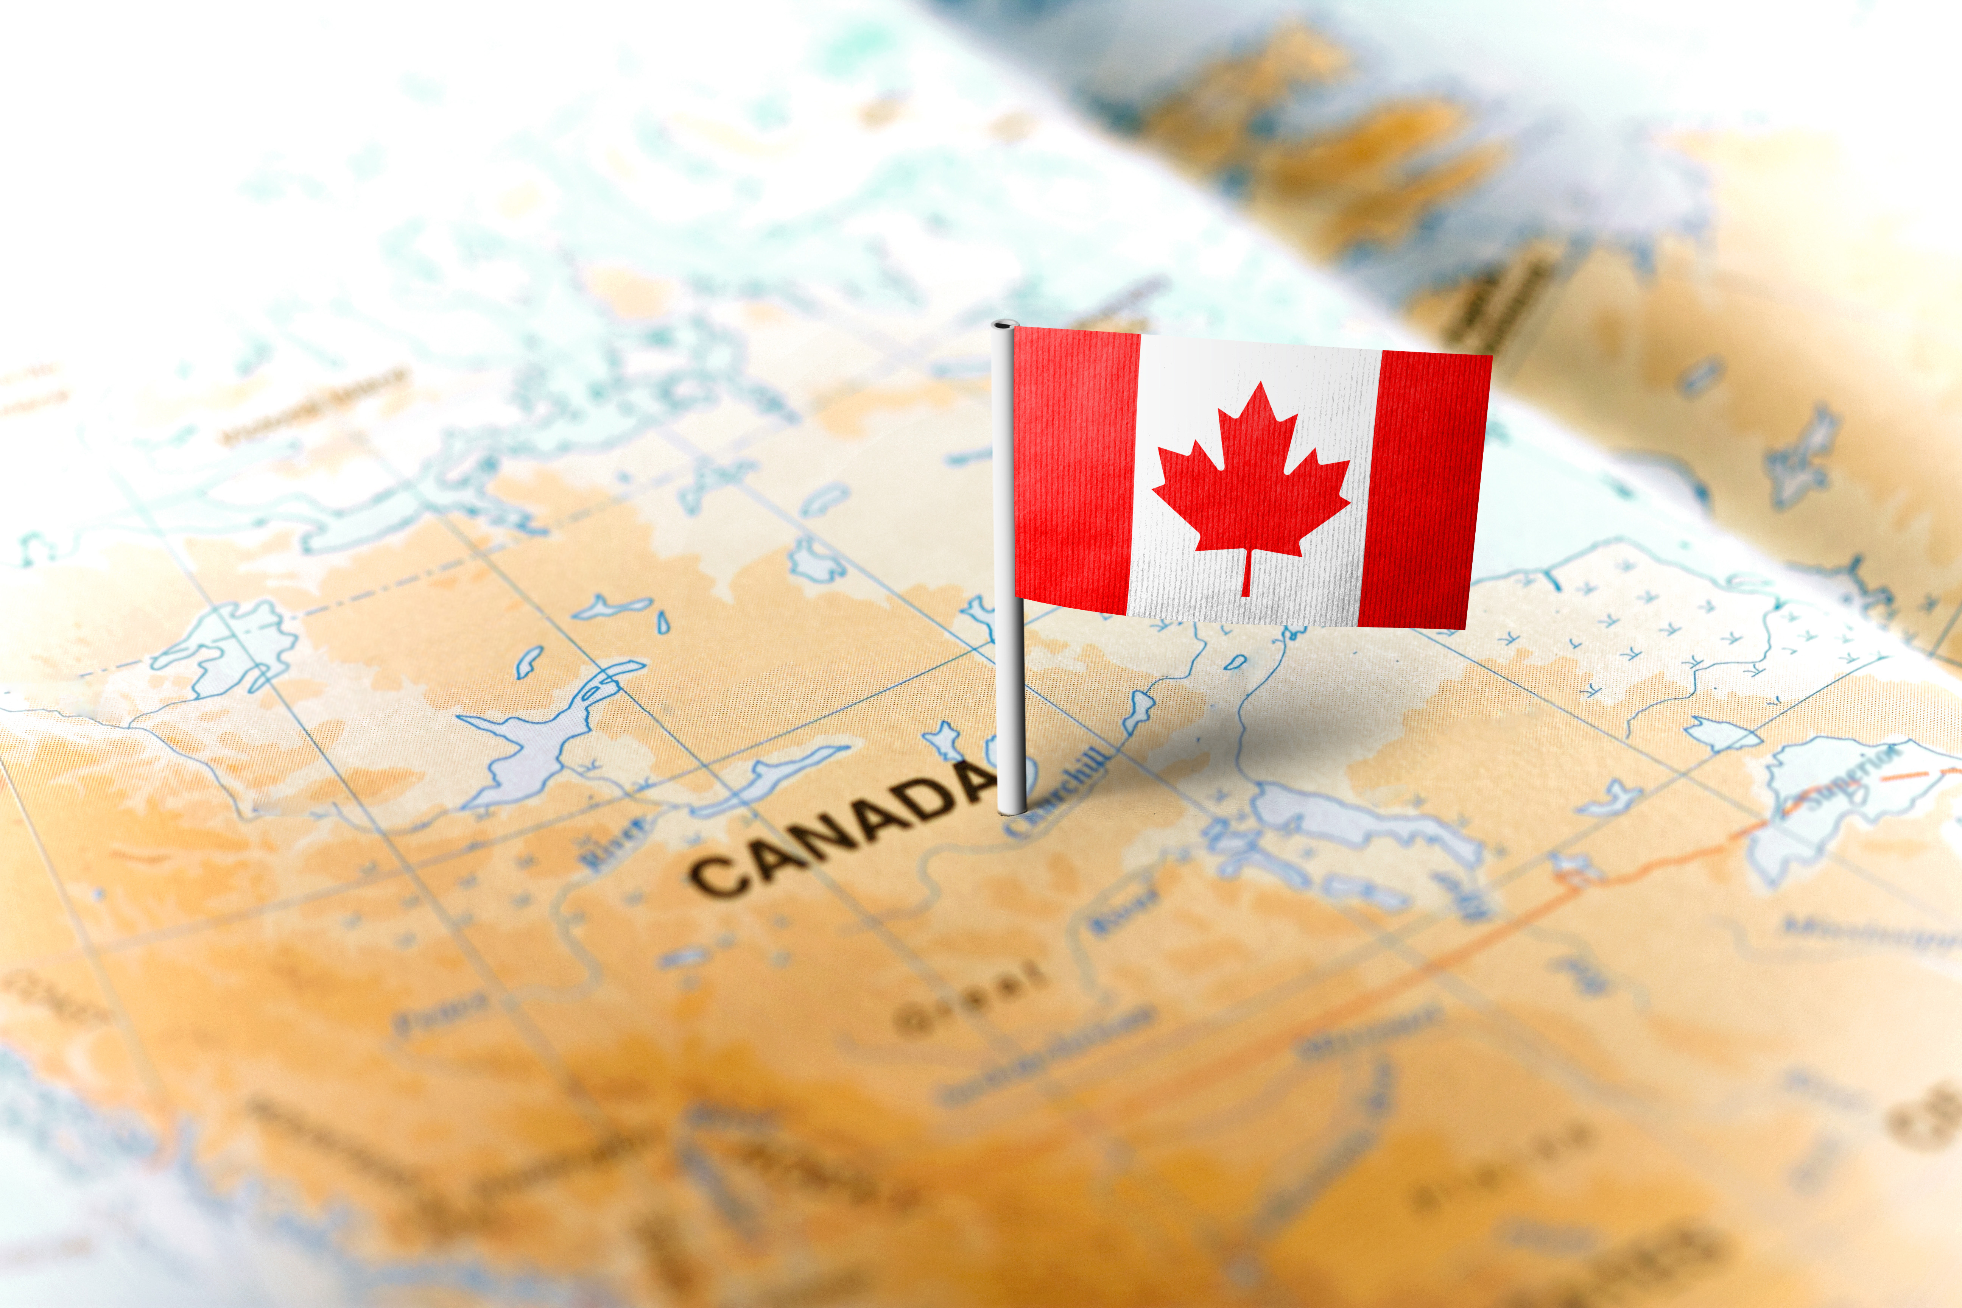  КАНАДСКИЕ ЧТЕНИЯ:  актуальные проблемы истории и современности  ПРОГРАММА  Москва  28 мая 2025 г.
Ленинский проспект, 32-а, 15 этаж, ауд. 1506  (Центр североамериканских исследований). Начало в 11.00 час.  Регламент для докладчиков – до 15 минут  Модераторы: И.А. Аггеева, Л.М. Троицкая  ДОКЛАДЫ  История и культура  1. Акимов Юрий Германович (СПбГУ) «Двусторонние контакты между Квебеком и РСФСР в середине — второй половине 1980-х гг. (по документам АВПР)».  2. Кузьмина Татьяна Руслановна (ИСКРАН) «Массовая коммуникация инуитов и первых наций Канады»  3. Покровская Дарья Cергеевна (ИВИ РАН) «Геральдика в Канаде»  4. Забелина Татьяна Юрьевна (РОИК) «Social Credit Party в канадском протестном движении 30-х годов ХХ века».  5. Григорьева Елена Евгеньевна (ГАУГН), Шульга Павел Станиславович (МГУ им. М.В. Ломоносова) «Историческая роль Канадского пшеничного комитета (Canadian Wheat Board) в регулировании зернового рынка Канады».  6. Исраелян Евгения Викторовна (ИСКРАН) «Москва 1980-х годов глазами общественной и политической деятельницы Канады Лэндон Пирсон (Landon Pearson)».  7. Исаева Екатерина Васильевна (РГГУ) «Русская культура в Канаде: творчество Людмилы Ширяевой и Ким Ярошевской».  8. Федосюк Ольга Аркадьевна (РОИК) «Проект В.А. Коленеко “История и культура Канады. Библиография” спустя десятилетия". |  | 9. Сиротинская Мария Моисеевна (РГГУ, ИВИ РАН) «Размышления о Канаде и ее жителях в сочинениях Эдмона Фарренка, Александра-Антонина и Жозефа-Шарля Ташэ».  10. Сыров Павел Олегович (ФГАОУ ВО ВолГУ) «Особенности процесса азиатской иммиграции в Канаду и положение иммигрантов в стране в 1907—1929 гг.»  Перерыв 14.00-14.30 час.  Современность  11. Комкова Елена Геннадиевна (ИСКРАН) «Д. Трамп и 45-е федеральные выборы в Канаде»  12. Минкова Кристина Владимировна (СПбГУ) «Особенности последних парламентских выборов в Канаде».  13. Комаров Андрей Николаевич (РГГУ) «Канадско-латиноамериканские отношения в 1960-2000 е гг.»  14. Вяхирева Наталья Сергеевна (ИСКРАН) «Перспективы арктической политики М. Карни».  15. Нохрин Иван Михайлович (ФГБОУ ВО «ЧелГУ») «Дональд Трамп и конец канадского "постнационализма" эпохи Дж. Трюдо».  16. Аггеева Ирина Андреевна (ИВИ РАН) «Превратности канадо-американских отношений в прошлом и настоящем: роль личностного фактора».  17. Павленко Светлана Вениаминовна (Университет Альберты / University of Alberta, Канада) «Историческая роль библиотек и их влияние на самоидентификацию» коренных народов Канады»  18. Элвин Финкель / Alvin Finkel (Университет Атабаски / Athabasca University, Канада) «Two Opposing Responses to Trump: The Canadian Federal Election, 2025».

